Консультация – предупреждение об интенсивности метеорологических явлений на Территории Республики Татарстан
27 августа 2025 г., среда
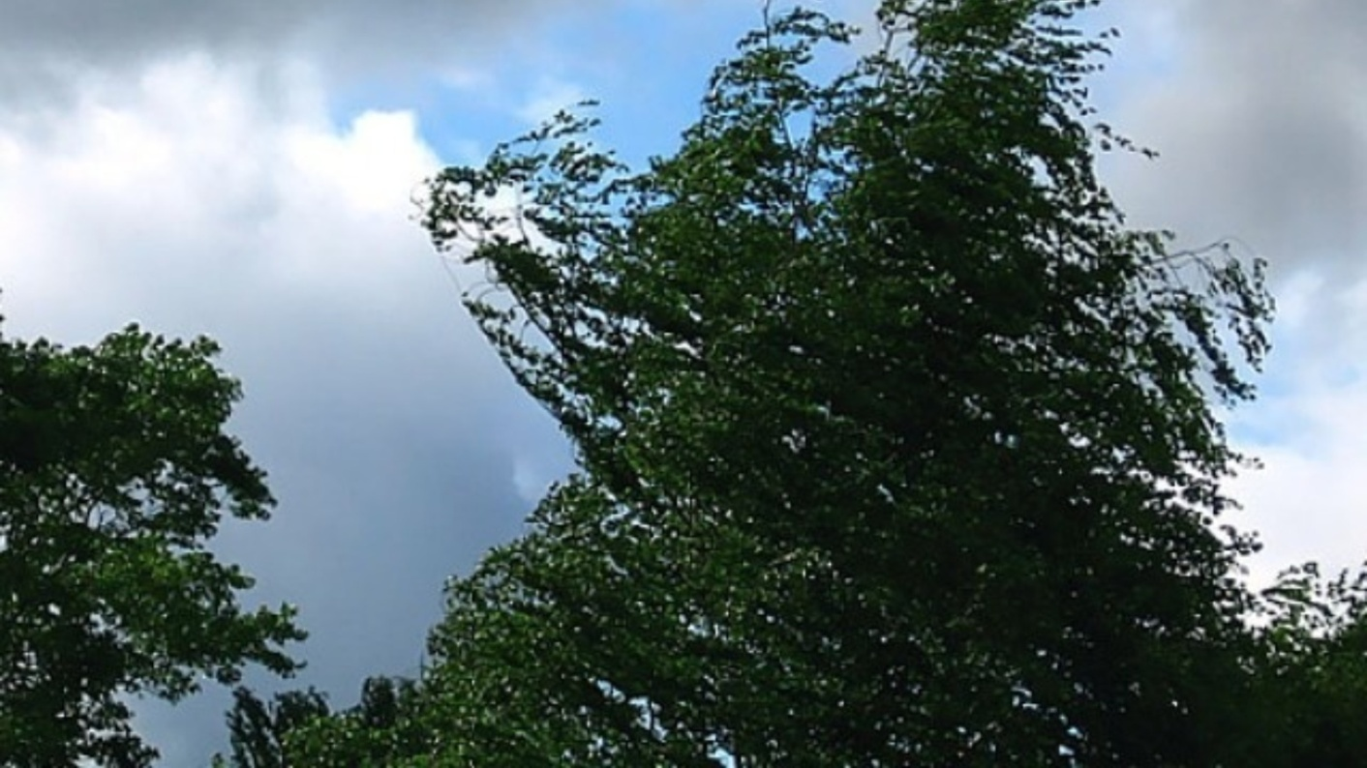
Уважаемые граждане! От ФГБУ «Управление по гидрометеорологии и мониторингу окружающей среды Республики Татарстан» поступила:
Консультация – предупреждение об интенсивности метеорологических явлений
с 21 час. 27 августа до 18 час. 28 августа 2025 г.
Ночью и днем 28 августа на территории Республики Татарстан местами ожидаются грозы и сильный ветер порывами 15-17 м/с.
Главное управление МЧС России по Республике Татарстан рекомендует:
При усилении ветра:
1. Рекомендуем ограничить выход из зданий, находиться в помещениях. Важно не оставлять без присмотра детей.
2. Если сильный ветер застал Вас на улице, рекомендуем укрыться в подземных переходах или подъездах зданий. Не стоит прятаться от сильного ветра около стен домов, так как с крыш возможно падение шифера и других кровельных материалов. Это же относится к остановкам общественного транспорта, недостроенным зданиям.
3. На улице следует держаться подальше от рекламных щитов, вывесок, дорожных знаков, линий электропередач
4. Нельзя находиться вблизи крупных деревьев, а также парковать рядом с ними автотранспорт – сорванные ветром сучья могут представлять большую опасность.
5. Смертельно опасно при сильном ветре стоять под линией электропередач и подходить к оборвавшимся электропроводам.
6. Опасность могут представлять выбитые стекла, падающие из окон верхних этажей, а также элементы кровли и лепного декора, сорванные ветром. Подобная угроза возрастает вблизи строящихся или ремонтируемых зданий.
7. Все окна домов необходимо плотно закрыть, убрать с балконов и лоджий предметы, которые могут выпасть наружу.
8. Необходимо держаться как можно дальше от окон в жилом или рабочем помещении.
Помните и соблюдайте правила пожарной безопасности:
· не злоупотребляйте спиртными напитками, никогда не курите в постели
· не оставляйте детей без присмотра, научите их элементарным правилам пожарной безопасности;
· никогда не пользуйтесь неисправной электропроводкой, не перегружайте электросеть, соблюдайте осторожность при использовании электрообогревателе
-не оставляйте включенные электробытовые и газовые приборы без присмотра.

В случае любой беды вы всегда можете обратиться на единый номер вызова экстренных служб – «112». Звонки принимаются круглосуточно и бесплатно с городских и мобильных телефонов.
"Телефон доверия" ГУ МЧС России по РТ 8 (843) 288-46-96.

